Milé děti,

1. **Dneska si zahrajeme sluchovou hru**. 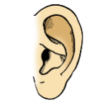 Co všechno dělá voda?

(teče, kape, šumí, prší, leje, šplouchá, ždímu hadr, žbluňká…)

Zavřete oči a poslouchejte, jak zní voda v různých podobách. Soustřeďte se. Poznáte je?

<https://www.youtube.com/watch?v=iJKKSIpM2Lk>

1. **Zazpíváme písničku:**

Píseň o vodě

<https://www.youtube.com/watch?v=hXBnoFwFxc8>

1. **Procvičíme počítání**

PL – Koloběh vody